Comunicato stampa

Imprese familiari: più digitalizzate e più green
Il family business coinvolge 4 aziende manifatturiere su 5
Solo il 9% fa ricorso a manager esterni

Roma, 04 febbraio 2022 – Le imprese familiari sono più innovative e più green rispetto alle altre imprese. Il 18% delle aziende a proprietà familiare ha investito in tecnologie 4.0 tra il 2017 e il 2020, contro il 15% delle altre realtà produttive. Una propensione ad innovare che sale al 22% quando la gestione è affidata a un manager esterno. Il family business si rivela inoltre maggiormente attento ai temi della sostenibilità, il 27% ha già realizzato investimenti verdi tra 2017-2019 contro il 24% delle altre attività imprenditoriali. E investirà sempre di più anche nel post-crisi da Covid-19: il 18% conta di investire in green entro il 2023 contro il 12% delle imprese non familiari. E’ quanto emerge da un’analisi del Centro Studi Tagliacarne sul capitalismo familiare, dorsale del sistema produttivo italiano, su un campione di imprese manifatturiere tra i 5 e i 499 addetti.

L’imprenditoria familiare italiana è una realtà che riguarda 4 imprese su 5, più precisamente nel 2020 si contano oltre 108mila imprese manifatturiere di proprietà familiare su 130mila complessive. È soprattutto al Nord che si insidia il 62% del family business, mentre il 21% è al Centro e il 17% al Sud.
Solo il 9% di queste imprese fa ricorso a manager esterni per competere sui mercati. Sono in particolare le aziende di medio grandi a essere maggiormente propense ad affidarsi ad una guida esterna (il 18%). E quando questo accade, è più forte la spinta all’innovazione: il 22% delle imprese familiari guidate da manager ha investito in tecnologie 4.0 rispetto al 17% delle imprese di famiglia ma con manager appartenenti al nucleo familiare. Una percentuale che sale al 24% nelle realtà imprenditoriali del Centro-Nord.

Dietro questo maggiore impulso alla digitalizzazione da parte dei manager esterni c’è l’esperienza accumulata in contesti aziendali diversificati: il 69% dei manager che lavorano nelle imprese a proprietà familiare ha avuto esperienze di direzione di impresa in Italia o all’estero, contro il 52% dei manager di famiglia.

“Le imprese familiari sono un valore per il nostro Paese e, contrariamente a quanto ritengono in tanti, rappresentano un aspetto importante di competizione del nostro sistema imprenditoriale, in particolare quando si accompagnano a un management esterno”. Lo ha sottolineato il direttore generale del Centro Studi Tagliacarne, Gaetano Fausto Esposito, che ha aggiunto “ma a fare la differenza ad innovare è soprattutto la capacità di fare networking con gli altri imprenditori, Università, Centri di ricerca e istituzioni locali. Nelle imprese con manager di famiglia la propensione ad investire in tecnologie 4.0 passa da una media del 17% al 35% in caso di elevato livello di relazionalità”.

La transizione digitale è minore nelle imprese familiari a guida femminile, il 15% ha investito in tecnologie abilitanti contro il 18% delle imprese capitanate da uomini. Un gap che si annulla totalmente quando le capitane di imprese familiari scelgono di affidarsi a professionalità manageriali reperite sul mercato: il 25% contro il 22% di quelle maschili guidate da manager esterni.
Più nel dettaglio, le familiari puntano maggiormente sui Big data (14% contro il 9% delle imprese totali che investono in tecnologie 4.0) ma meno sulla robotica (17% contro il 21%).

L’apertura al management esterno spinge anche la transizione green delle imprese familiari: il 27% di queste imprese gestite da manager appartenenti alla famiglia ha investito nella sostenibilità ambientale negli ultimi anni (2017-2019). Una percentuale che sale fino a sfiorare il 30% quando sono gestite da manager esterni.
Ma non è tutto, perché le imprese familiari sono maggiormente spinte ad investire nel green per ragioni di competitività (ottenere vantaggi competitivi sui mercati) o etici (consapevolezza che l’inquinamento rappresenta un rischio per l’azienda e la società) (il 52% del totale imprese familiari che investe nel green) rispetto alle imprese non familiari (47%).

La spinta alla digitalizzazione e al green delle imprese familiari che fa uso di management esterno si riflette positivamente anche sulla ripresa economica: le imprese di famiglia con manager reperiti sul mercato prevedono nel 70% dei casi di ritornare ai livelli produttivi pre-Covid entro il 2022, contro il 60% di quelle sempre familiari e con manager familiari, e il 63% delle imprese non a proprietà familiare.

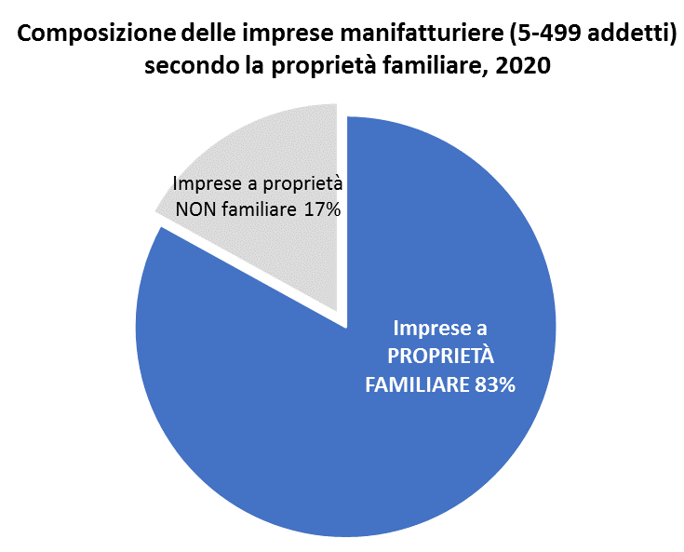
Fonte: Centro Studi Tagliacarne

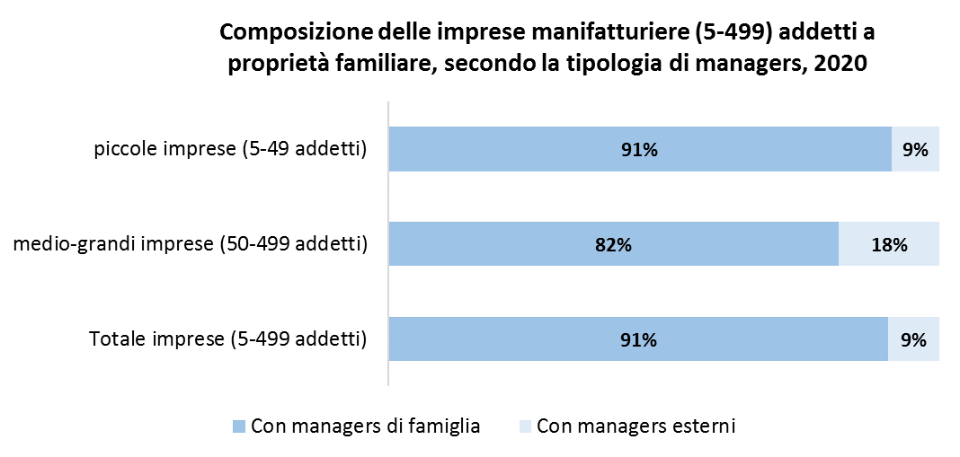
Fonte: Centro Studi Tagliacarne

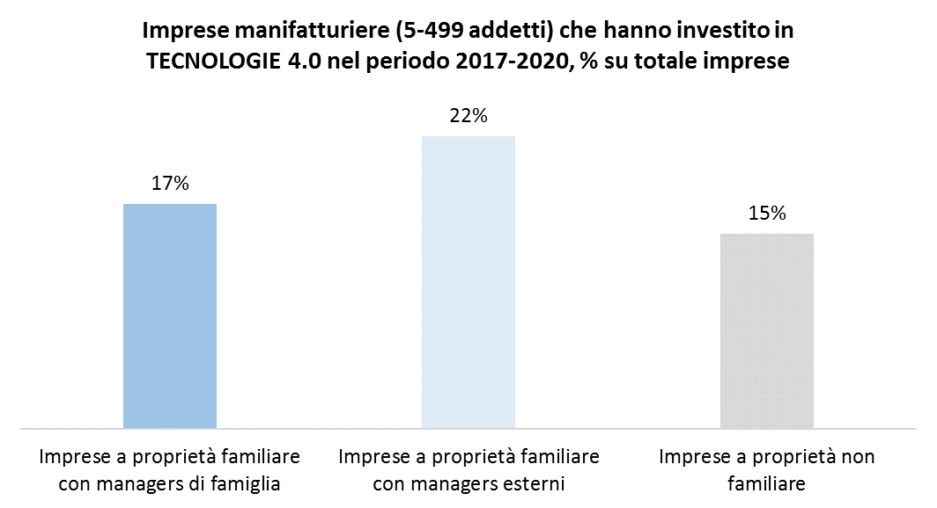
Fonte: Centro Studi Tagliacarne

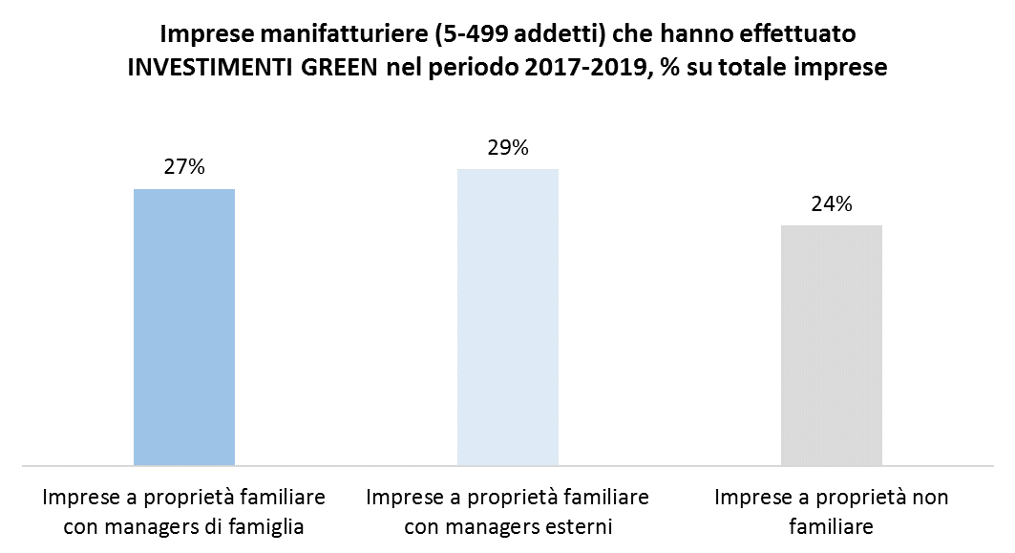

Fonte: Centro Studi Tagliacarne

